Viernes 7 de mayo
Vídeo: https://youtu.be/sRWwkATni5k

Tarea para el viernes 7 de mayo
To: lopez.semiotics@protonmail.com
Subject: Capítulo 10
- Ejercicio 4a y 4b
- Ejercicio 5
- Ejercicio 14
- Ejercicio 21

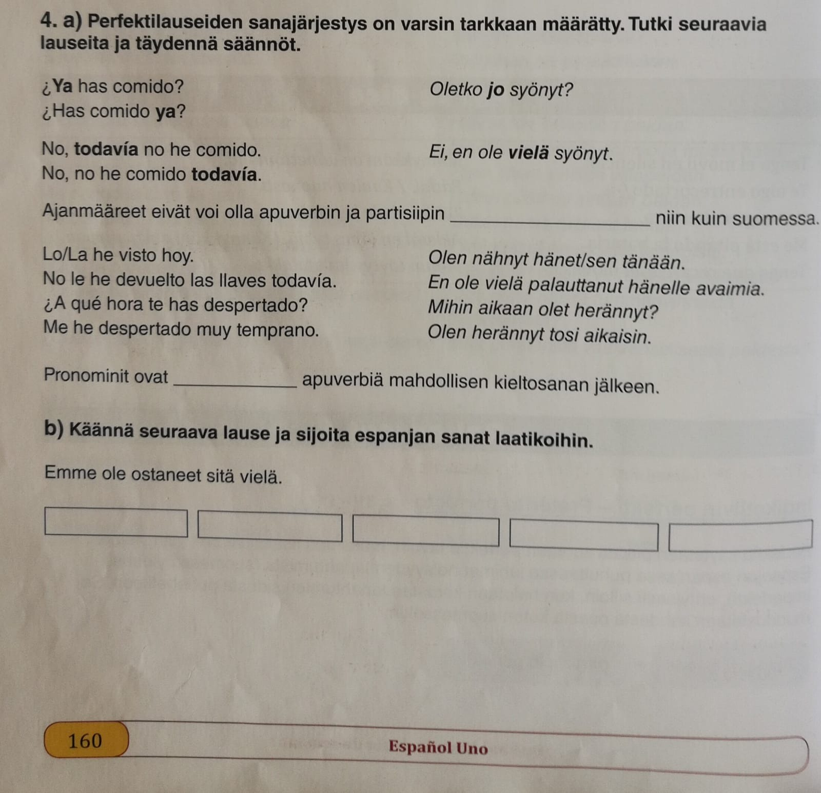

4a)
- Ajanmääreet eivät voi olla apuverbin ja partisiipin välissä niin kuin suomessa.
- Pronominit ovat ennen apuverbiä mahdollisen kieltosanan jälkeen.

4b)
No lo hemos comprado todavía.
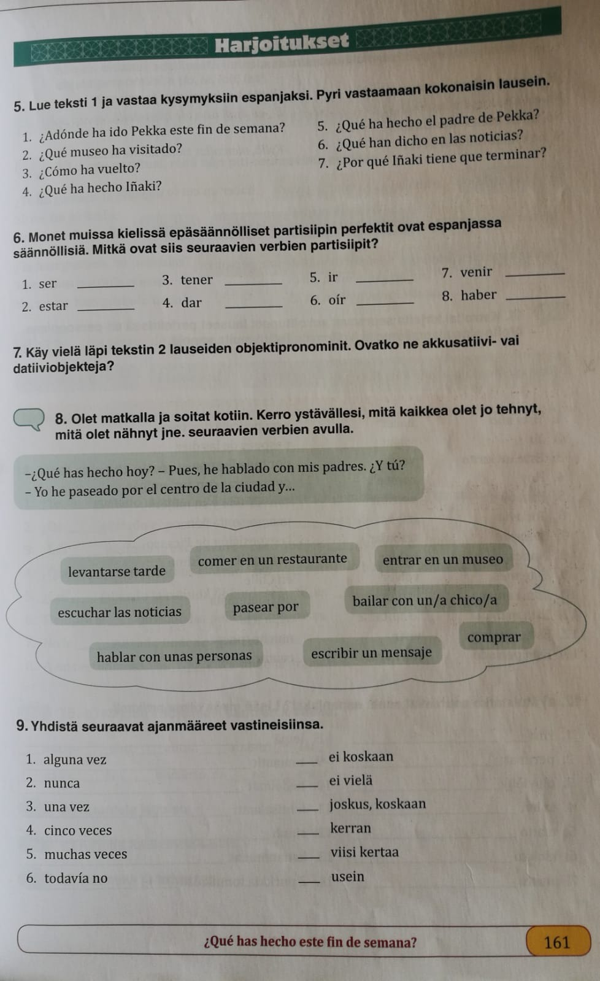

5)
1. ¿Adónde ha ido Pekka este fin de semana?
- El fin / este de semana Pekka ha ido de excursión a Toledo con sus amigos.

2. ¿Qué museo ha visitado?
- Ha visitado en el museo de El Greco.

3. ¿Cómo ha vuelto?
- Ha vuelto en tren.

4. ¿Qué ha hecho Iñaki?
- Nada especial, ha estudiado.

5. ¿Qué ha hecho el padre de Pekka?
- El padre de Pekka se ha comprado un perro.

6. ¿Qué han dicho en las noticias?
- Han dicho que hay una ola de frío y ha nevado mucho.

7. ¿Por qué Iñaki tiene que terminar?
- Iñaki ha tenido que terminar porque ha entrado su hermano con su mujer.

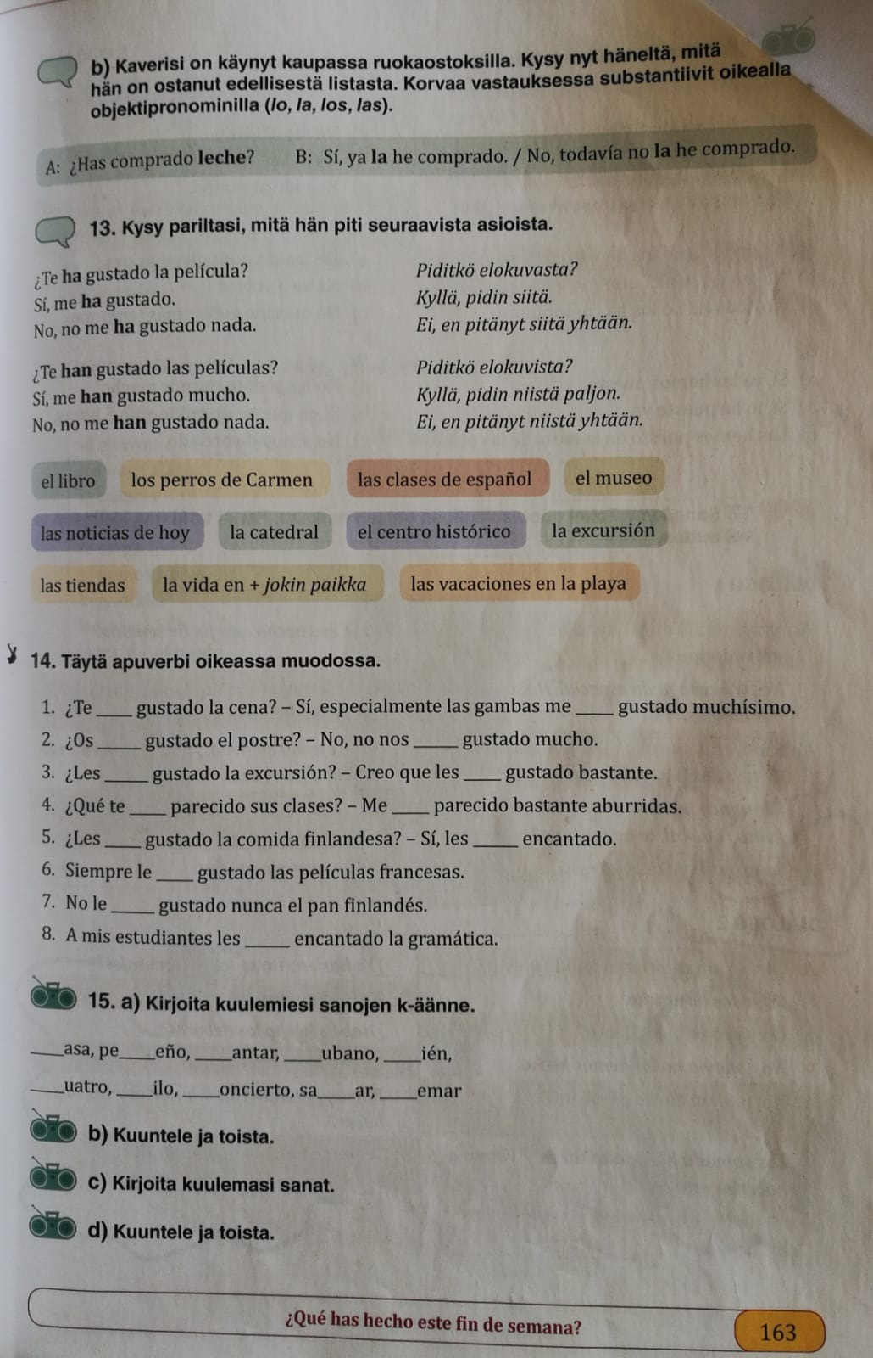

14)
1. ha, han
2. ha, ha
3. ha, ha
4. han, han
5. ha, ha
6. han
7. ha
8. ha

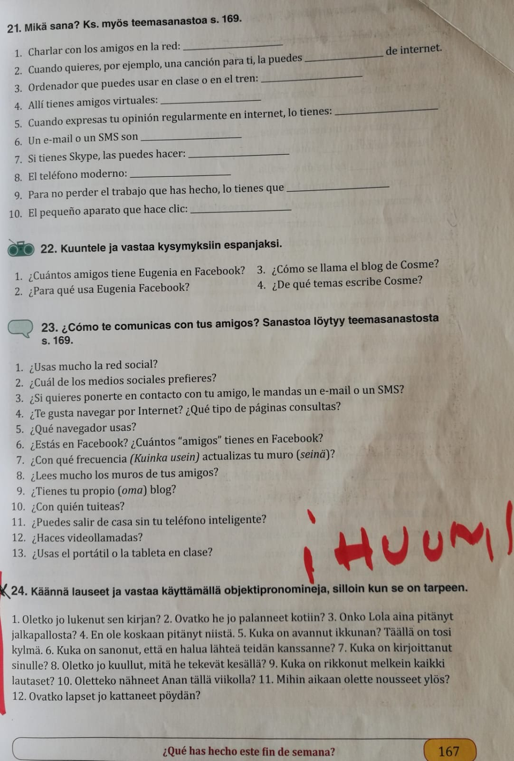

21)
1. Charlar con los amigos en la red: chatear
2. Cuando quieres, por ejemplo, una canción para ti, la puedes bajar de internet.
3. Ordenador que puedes usar en clase o en el tren: la tableta
4. Allí tienes amigos virtuales: en las redes sociales – en la red – en internet
5. Cuando expresas tu opinión regularmente en internet, lo tienes:
6. Un e-mail o un SMS son el mensaje
7. Si tienes Skype, las puedes hacer: videollamadas
8. El teléfono moderno: el teléfono inteligente
9. Para no perder el trabajo que has hecho, lo tienes que guardar
10. El pequeño aparato que hace clic: el ratón

Tarea para el lunes 10 de mayo
To: Miguelin What’sApp
- Ejercicio 17, diálogos 1, 2 y 3
- Pág. 170: Suullinen kertaus

